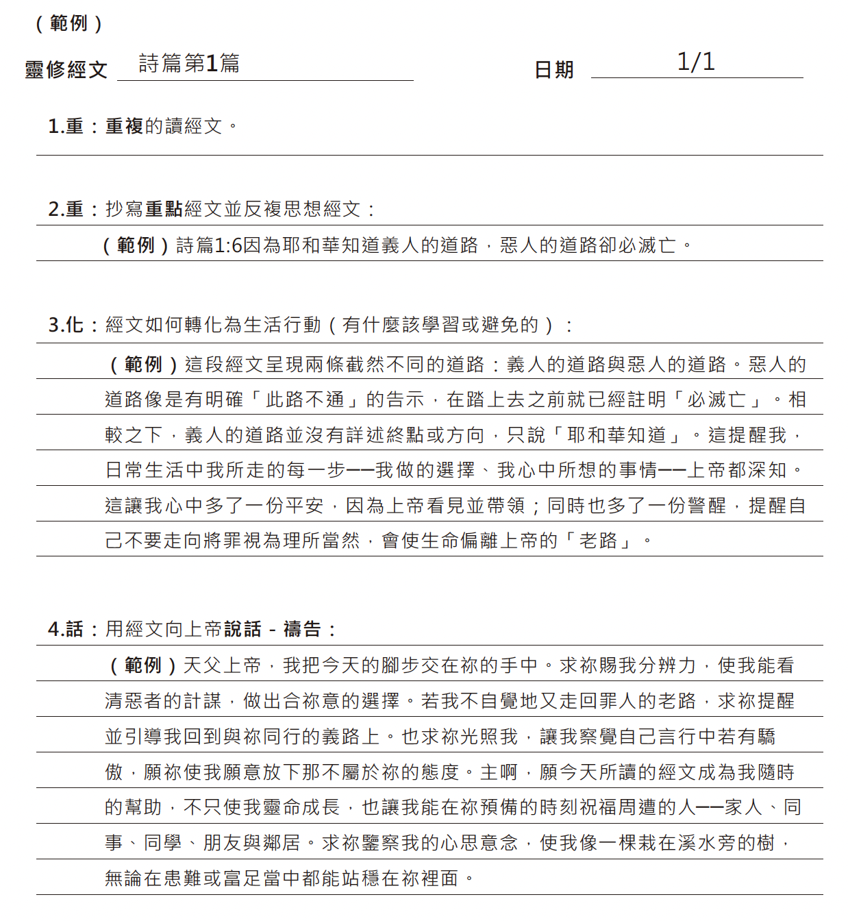

靈修經文： 日期：
──────────────────────────────────
重要的經文與想法：
──────────────────────────────────
──────────────────────────────────
──────────────────────────────────
──────────────────────────────────
──────────────────────────────────
──────────────────────────────────
──────────────────────────────────
──────────────────────────────────
──────────────────────────────────
──────────────────────────────────
──────────────────────────────────
──────────────────────────────────
──────────────────────────────────
──────────────────────────────────

